SKRIPSI
PERKAWINAN BEDA STATUS DI KELURAHAN KALIGAWE KECAMATAN GAYAMSARI DALAM PERSPEKTIF KEMASLAHATAN
(STUDI KASUS PERKAWINAN JEJAKA DENGAN JANDA)
Disusun Dan Diajukan Sebagai Syarat untuk Memperoleh
Gelar Sarjana Hukum (S.H.)
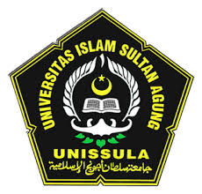

Oleh :
AINUR ROSYIDHA
(30501402616)

UNIVERSITAS ISLAM SULTAN AGUNG (UNISSULA)
FAKULTAS AGAMA ISLAM
JURUSAN SYARI’AH
PROGRAM STUDI AHWAL ASY-SYAKHSIYAH
SEMARANG
2018
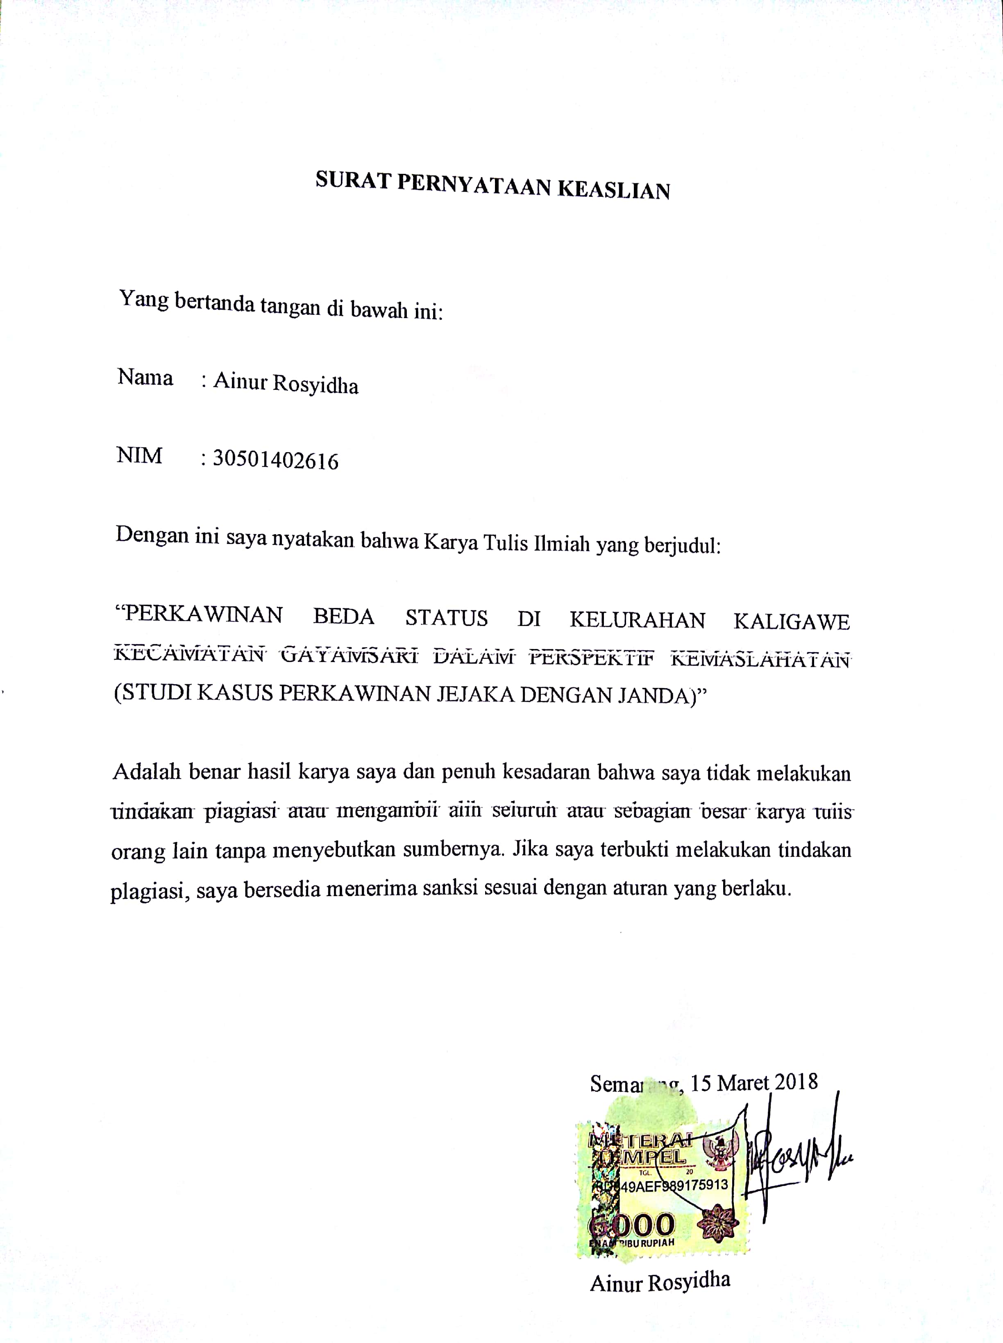

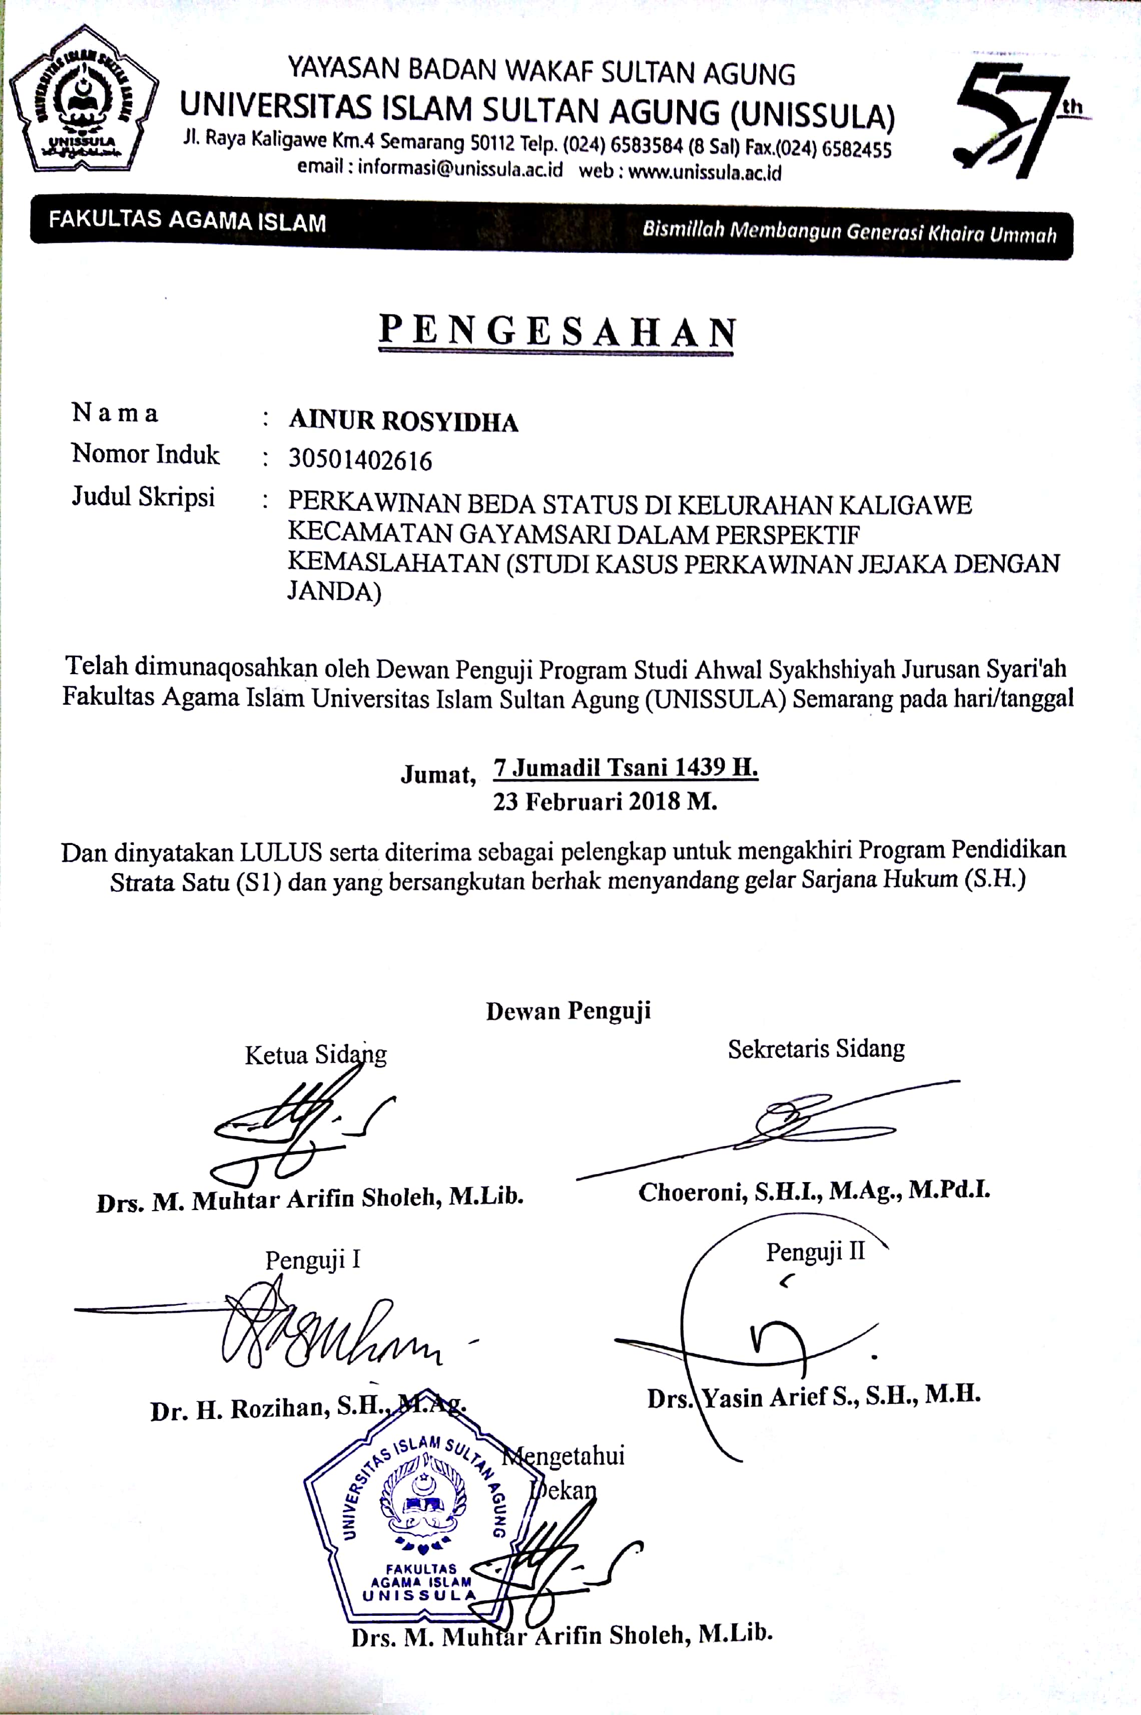

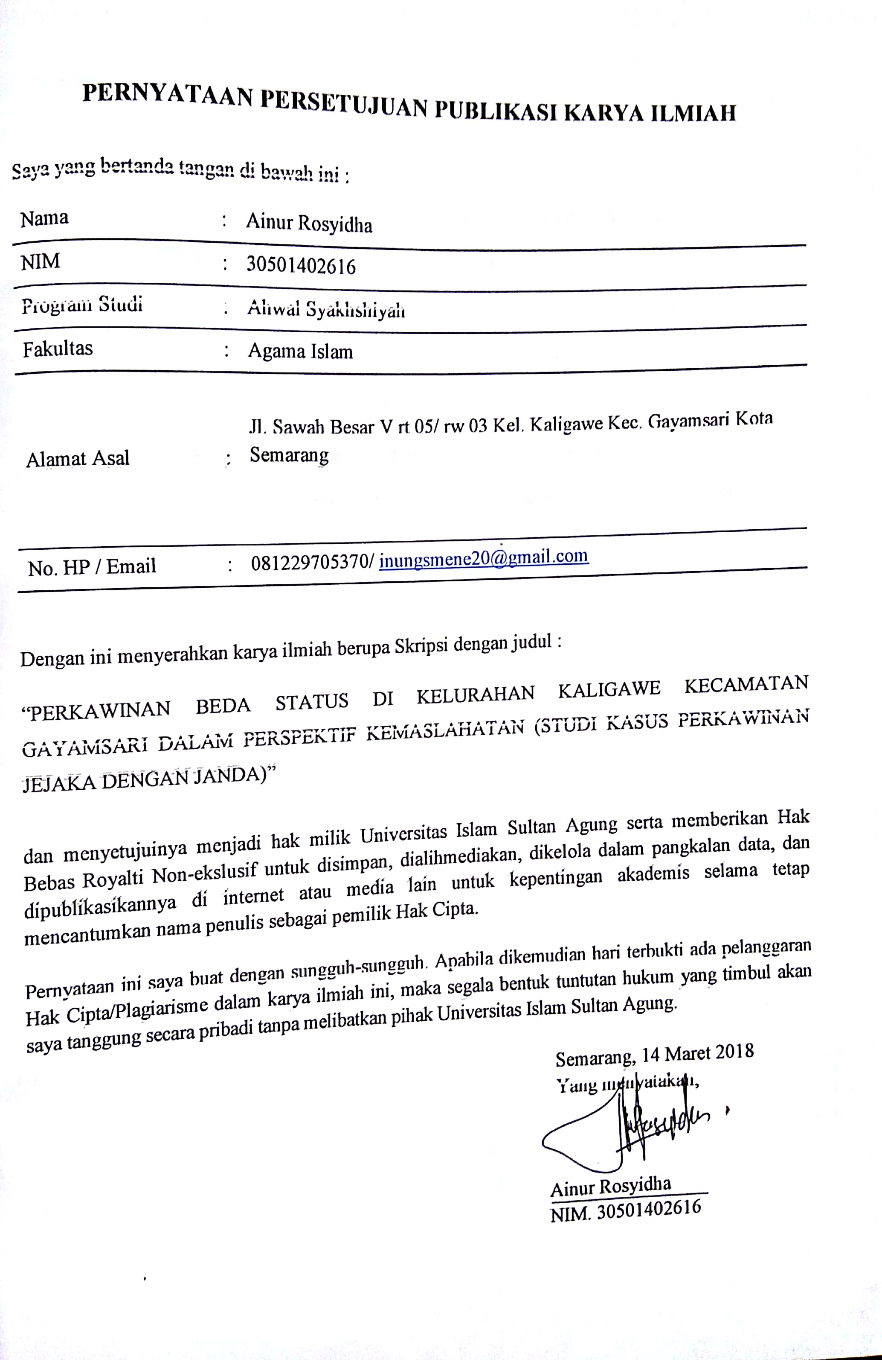

MOTTO
ومِنْ كُلّ شَيْءٍ خَلَقْنَازَوْجَيْنِ لَعَلَّكُمْ تَذَكَّرُوْنَ
“Dan segala sesuatu kami ciptakan berpasang-pasangan agar kamu mengingat (Kebesaran Allah)”. (QS.Adz-Dzãriyãt[51]:49

KATA PENGANTAR
بسم الله الرحمن الرحيم
الحمد لله خلق الإنسان علمه البيان, نزل القرأن بلسان عربي مبين, والصلاة والسلام على النبي العربي سيد ولد أدم وخاتم الآنبياء والمرسلين, وعلى اله وصحبه اجمعين. امابعد
Alhamdulillah, puji syukur penyusun panjatkan kepada Allah SWT yang telah melimpahkan rahmat dan karunia-Nya, sehingga penyusun dapat menyelesaikan skripsi ini, dengan judul: “PERKAWINAN BEDA STATUS DI KELURAHAN KALIGAWE KECAMATAN GAYAMSARI DALAM PERSPEKTIF MASLAHAH (STUDI KASUS PERKAWINAN JEJAKA DENGAN JANDA)”
Skripsi ini disusun untuk memenuhi salah satu syarat guna memperoleh gelar sarjana strata satu (S.1) di Fakultas Agama Islam Jurusan Syari’ah Universitas Islam Sultan Agung (UNISSULA) Semarang.
Penyelesaian skripsi ini disusun oleh penyusun, penyusun telah berusaha semaksimal menurut kemampuan, sebagai manusia menyadari adnya keterbatasan waktu, tenaga, biaya, pengetahuan dan sebagainya, maka penyusun yakin bahwa skripsi ini masih jauh dari kesempurnaan.
Penyusun menyadari dengan sepenuh hati bahwa pemulisan skripsi tidak akan terselesaikan tanpa bantuan dari berbagai pihak oleh karena itu, penyusun mengucapkan terima kasih atas segala bantuannya kepada:
- Bapak Ir. Prabowo Setyawan, MT., Ph. D. Selaku Rektor Universitas Islam Sultan Agung Semarang.
- Bapak Drs. M. Muhtar Arifin Soleh M. Lib. Selaku Dekan Fakultas Agama Islam Universitas Islam Sultan Agung Semarang.
- Bapak Muhammad Noviani Ardi, S. Fil. I. MIRKH Selaku Ketua Jurusan Fakultas Agama Islam Universitas Sultan Agung Semarang.
- Bapak Drs. H Ahmad Qodim Suseno MSI., selaku wali dosen selama penyusun menempuh pendidikan di Fakultas Agama Islam Jurusan Syari’ah.
- Bapak Dr. H. Didiek Ahmad Supadie, M.M.. Selaku Pembimbing yang selalu memberikan bimbingan dan nasehat, serta dorongan kepada penyusun dalam menyelesaikan studi di Universitas Islam Sultan Agung Semarang, khususnya dalam penyelesaian skripsi ini. Merupakan suatu kehormatan dan kebanggaan tersendiri penyusun bisa berada di bawah bimbingan bapak dalam menyusun skripsi ini.
- Bapak dan Ibu dosen Fakultas Agama Islam yang telah memberikan bekal ilmu pengetahuan selama penyusun belajar di Fakultas Agama Islam UNISSULA Semarang.
- Bapak Kepala Kelurahan Kaligawe berserta staf yang telah memberikan izin kepada penyusun untuk melakukan penelitian dan wawancara serta meluangkan waktu dan memberikan kemudahan bagi penyusun dalam penelitian guna menyelesaikan skripsi ini.
- Dan yang terpenting, skripsi ini penulis persembahkan kepada Almarhum Bapak terima kasih telah membesarkan dan mendidik penyusun dengan penuh cinta dan kasih sayang sehingga penyusun dapat mewujudkan impian Almarhum untuk menyelesaikan studi strata satu.
- Ibuku tercinta terimakasih telah memberikan dukungan baik moril maupun materil kepada penyusun, serta kak tertuaku Arifah Fitri Maya Lestari, mas Ahmad Prihantono dan Adik Ahmad Akbar Afif yang selalu memberikan semangat kepada penyusun dalam menempuh pendidikan tinggi.
- Teman-teman penyusun, Syari’ah angkatan 2014 yang telah memberikan dorongan dan motivasi kepada penyusun sehingga dapat menyelesaikan skripsi ini dengan lancar.
- Saudari sepupuku Thoriqoh Qurrotul Uyun serta Sahabat-sahabatku dan teman hidupku yang selalu menghibur saya dalam menyelesaikan skripsi ini.
Penyusun menyadari bahwa dalam penulisan dan penyajian skripsi ini masih jauh dari kesempurnaan. Keadaan ini karena semata-mata karena keterbatasan kemampuan yang ada pada diri penyusun, sehingga penyusun mengharapkan saran dan kritik yang sifatnya membangun dari para pembaca yang budiman.
Penyusun berharap semoga skripsi ini bermanfaat bagi penyusun khusunya dan pembaca bagi umumnya.

Semarang, 19 Febuari 2018
penyusun

Ainur Rosyidha
NIM: 30501402616

